МДОУ «Детский сад №22 комбинированного вида»

**СЦЕНАРИЙ МУЗЫКАЛЬНО - СПОРТИВНОГО**

**РАЗВЛЕЧЕНИЯ**

***« Научили мы Ягусю»***

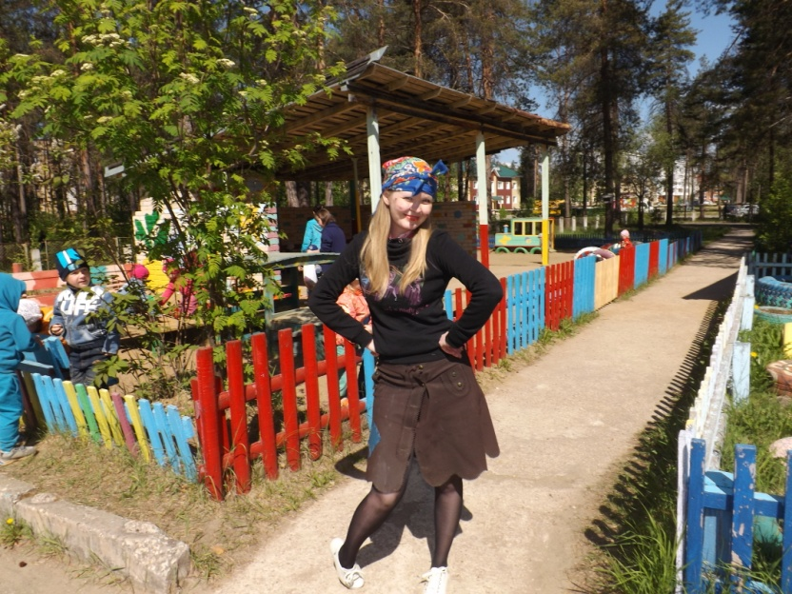

Дата проведения: 11.06. 2014г.

Место проведения: на улице

Группы № 7, 10.

Подготовила : Шевелёва Ю. Н,

Мезенцева В. А.

**Программное содержание.**  
1. В игровой форме закрепить знания о правилах дорожного движения, дорожных знаках.  
2. Углубить знания о правилах поведения на улице. Довести до сознания детей, к чему может привести нарушение правил дорожного движения.  
3. Способствовать развитию осторожности, осмотрительности на дорогах, воспитывать внимание, сосредоточенность. Закреплять умение применять полученные знания в играх и повседневной жизни.

4. Закрепить знания детей о предметах быта, правилах пользования ими;

Продолжать учить детей убирать все предметы в строго отведённые места.

5. Учить детей ответственному и бережному отношению к природе;

Закреплять знания о ядовитых растениях, несъедобных грибах и ягодах.

**Атрибуты:**

* Дорожные знаки
* Мяч, шахматная доска
* Рули, спички, мешки с песком
* Флажки: красный, жёлтый, зелёный.

**Участники:**

* Ведущий;
* Ягуся ( внучка Бабы Яги).

**Ход развлечения:**

**Ведущая**. Здравствуйте, ребята!   
Город, в котором с тобой мы живем,  
Можно по праву сравнить с букварем.  
Вот она, азбука, над мостовой:  
Знаки развешаны над головой.

Азбукой улиц, проспектов, дорог  
 Город дает нам все время урок.  
 Азбуку города помни всегда,  
 Чтоб не случилась с тобою беда.

И проспекты, и бульвары  -   
 Всюду улицы шумны.  
 Проходи по тротуару  
 Только с правой стороны.

**Ведущая.** Тут шалить, мешать народу:  
Все вместе: За-пре-ща-ет-ся!  
**Ведущая**. Быть примерным пешеходом:.  
Все вместе: Раз-ре-ша-ет-ся!.

**Ведущая**. Ехать "зайцем" в автобусе, как известно:  
Все вместе: За-пре-ща-ет-ся!  
**Ведущая**. Уступить старушке место:  
Все вместе: Раз-ре-ша-ет-ся!

**Ведущая**. Переход при красном свете:  
Все вместе: За-пре-ща-ет-ся!  
**Ведущая**. При зеленом даже детям:  
Все вместе: Раз-ре-ша-ет-ся! 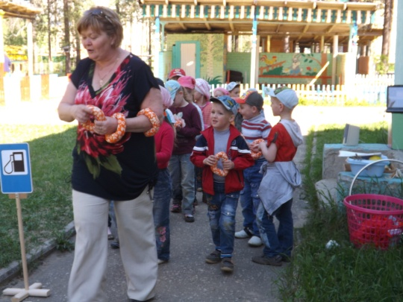

*Под "визг тормозов" перебегают улицу Кима и Ягуля.*  
**Ведущая**.- Кто это?.  
**Ягуся.** Я - внучка Бабы Яги. Ягуся.  
**Ведущая**. Предъяви документы.  
 **Ягуся**. Никаких у меня документов нет.  
**Ведущая**. Вы грубо нарушили правила дорожного движения.  
 **Ягуся**. Ага, еще чего, никаких правил я не знаю, и знать не хочу!  
**Ведущая**. Вы перешли улицу на красный сигнал светофора.  
**Ягуся**. Светофор, светофор. Это дерево, что ль, такое?  
Ах, нет, вспомнила! Светофор - это столб с фонариками. Фонарики, значит, такие: красный, желтый, зеленый и горят они днем и ночью. А вот днем-то зачем? Все и так видно!  
*Ведущая предлагает детям объяснить, почему светофоры работают днем и ночью.*  
**Ведущая**. Послушай,Ягуся, что вам дети расскажут про дорожные знаки. Вам это необходимо тоже знать.

* 1-й ребенок.  
  По полоскам черно-белым  
  Человек шагает смело.  
  Знает: там, где он идет, -   
  Пешеходный переход! (**Знак "Пешеходный переход")**
* 2-й ребенок.   
  Ни во двор, ни в переулок,  
  Ни в пустячный закоулок  
  Не проехать тут никак -   
  Не позволит этот знак.  
  Помни! Означает он:  
  "Въезд машинам запрещен".  (**Знак "Въезд** **машинам запрещен")**
* 3-й ребенок.   
  Чтоб тебе помочь  
  Путь пройти опасный  
  Горим и день, и ночь -   
  Зеленый, желтый, красный. **(Знак** "**Светофорное регулирование**")
* 4-й ребенок.  
  Знак запомните, друзья,  
  И родители, и дети:  
  Там, где он висит, нельзя  
  Ездить на велосипеде! (**Знак "Движение на велосипедах** **запрещено")**
* 5-й ребенок.   
  Здесь дорожные работы -  
  Ни проехать, ни пройти.  
  Это место пешеходу  
  Лучше просто обойти!  (**Знак "Дорожные** **работы")**
* 6-й ребенок.  
  Эй, водитель, осторожно!  
  Ехать быстро невозможно.  
  Знают люди все на свете -   
  В этом месте ходят дети.  (**Знак "Дети")**
* Ребенок-милиционер.   
  Пешеходов город полон  
  В день любой и в час любой -   
  В детский сад идем и в школу,  
  Возвращаемся домой:  
  Нас ходить дорога учит,  
  И она не подведет!  
  Каждый званье пусть получит  
  Образцовый пешеход!
* **Ведущая**. А сейчас - чтобы лучше запомнить знаки - давайте вместе с ними станцуем.  
  **Ягуся.** Танцуйте, танцуйте, я и так все запомнила.

"**Танец дорожных знаков"**  
(*под музыку "Воздушная кукуруза" в современной обработке)*

*На дороге вновь под музыку "Оловянный солдатик" в современной обработке появляется Ягуся, в руке держит - мяч. И шахматы*  
**Ягуся**. Сейчас будем веселиться. Будем аварии на дороге делать, а то скучно и неинтересно. Давайте поиграем на дороге в мяч или шахматы.  
**Ведущая.** Ты что, нельзя!  
**Ягуся**. А , потому что, машины все фигуры посбивают и раздавят?  А вот в мяч можно, еще как!  
 *Ягуся начинает играть.*  
**Ведущая.** Ягуся, ты совсем не знаешь правил дорожного движения. Оставайся с нами. Ребята научат всем правилам дорожного движения.

**Игра "Жесты регулировщика"(флажки)**

**Ведущая**. Молодцы, ребята! Ягуся, теперь ты знаешь дорожные знаки и будь всегда внимательна.  
"**Это я, это я, это все мои друзья!",**

а если нет - промолчите.  
Кто из вас идет вперед  
Только там, где переход?  
(Отвечают.)  
Кто бежит вперед так скоро,  
Что не видит светофора?  
(Молчат.)  
Знает кто, что красный свет -   
Это значит "Хода нет"?  
(отвечают.)  
Кто из вас в вагоне тесном  
Уступал старушке место?  
(Отвечают.)  
Кто на скользкую дорогу  
Выбегает в непогоду?  
(Молчат.)  
 **Ягуся.** Да, я теперь знаю: вы умные, ловкие и добрые! Помогли мне выучить правила дорожного движения. После таких уроков я буду правильно переходить дорогу, быстро доберусь до своего дома.

**Ведущая.**  Я желаю вам, ребята,  
Чтоб на дороге,  
Вы никогда не знали бед  
И чтоб навстречу вам в пути  
Горел всегда зеленый свет.

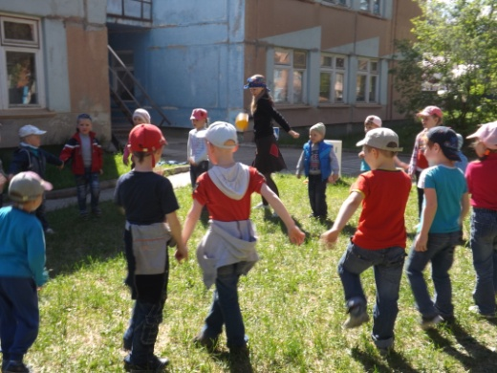

**2 часть – безопасность дома.**

**Ягуся –** Ой, какие хорошие ребятки! А вы ко мне в гости пойдёте, у меня конфетки дома есть, пойдёмте, я недалеко живу.

**Ведущая –** Нельзя уходить без разрешения взрослых с незнакомыми людьми, непонятно куда.

**Ягуся –** Ничего страшного! Мы чаёк попьём, телевизор посмотрим.

**Ведущая –** Что- ты, Ягуся, а электрические приборы вообще нельзя включать без взрослых!

**Ягуся –** А что такое элтекрические приборы?

*Дети называют.*

**Песня « Пиксики» ( танец).**

**Ягуся –** Ну, хорошо, хорошо! А покушать- то можно? Я вас сейчас угощу вкусными грибочками.*(Достаёт мухоморы).*

**Ведущая –**Ребята, объясните Ягусе, что это есть нельзя.

**Игра « Рассортируй грибы».**

**Ягуся –** Ну, вот, сейчас я пожарю эти грибочки, где же мои спички? Мальчик, у тебя нет спичек, а у тебя?

*Дети объясняют, что спички нельзя брать и т.д.*

**Ягуся –** Я знаю, где случился пожар, пойдёмте, покажу!

**Эстафета « Потуши пожар».**

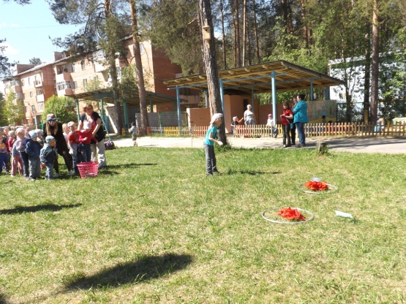 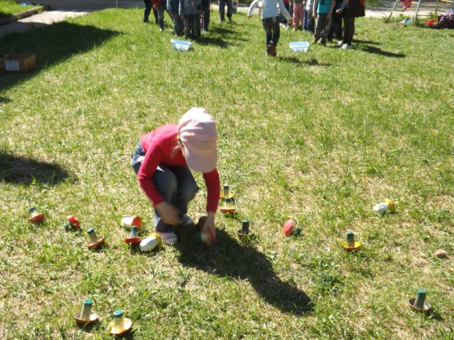

**Ягуся –** Спасибо, теперь я многое знаю. До свидания, ребята! *( Уходит)*

**Дети уезжают домой на поезде.**

